|  |  |
| --- | --- |
| ICS | 点击此处添加ICS号 |
| CCS | |  | | --- | |  |   点击此处添加CCS号 |

团体标准

T/CAAMTB—XXXX

基于卫星互联网的车载应用 第4部分：

车载卫星窄带通信终端测试方法

Satellite Internet based on-board applications Part 4: Test methods for narrowband communication terminal of onboard satellite

征求意见稿

XXXX - XX - XX发布

XXXX - XX - XX实施

中国汽车工业协会  发布

# 

# 目 次

目 次 I

前  言 II

1 范围 1

2 规范性引用文件 1

3 术语和定义 1

4 缩略语 2

5 检测条件 2

6 功能要求测试方法 3

7 性能要求测试方法 7

前  言

本文件按照GB/T 1.1—2020《标准化工作导则 第1部分：标准化文件的结构和起草规则》的规定起草。

本文件由中国汽车工业协会提出。

本文件由中国汽车工业协会归口。

本文件起草单位：

本文件主要起草人：

基于卫星互联网的车载应用 第4部分：  
车载卫星窄带通信终端测试方法

* 1. 范围

本文件规定了卫星通信的车载卫星窄带通信终端的测试条件和测试方法，包括功能要求、性能要求的测试方法。

本文件适用于车载低轨卫星窄带通信终端的测试。

* 1. 规范性引用文件

下列文件中的内容通过那种的规范性引用而构成本文件必不可少的条款。其中，注日期的引用文件，仅该日期对应的版本适用于本文件；不注日期的引用文件，其最新版本（包括所有的修改单）适用于本文件。

GB 34660—2017 道路车辆 电磁兼容性要求和试验方法

GB/T 43187-2023 车载无线通信终端

YDB 183-2017 卫星通信终端通用技术要求和测试方法

YD_T 3908-2021 卫星移动通信终端通用技术要求和测试方法

T/XXX XXXX—XXXX 基于卫星互联网的车载应用 第1部分 总体要求

T/XXX XXXX—XXXX 基于卫星互联网的车载应用 第2部分 术语

T/XXX XXXX—XXXX 基于卫星互联网的车载应用 第3部分 车载卫星窄带通信终端技术要求

JT_T 1253-2019 道路运输车辆卫星定位系统 车载终端检测方法

YD/T 2307-2011 数字移动通信终端通用功能技术要求和测试方法

YD/T 3230-2017 数字移动通信终端通用技术要求和测试方法

GB/T 28046.2—2019 道路车辆 电气及电子设备的环境条件和试验 第2部分：电气负荷

GB/T 28046.3—2011 道路车辆 电气及电子设备的环境条件和试验 第3部分：机械负荷

GB/T 28046.4—2011 道路车辆 电气及电子设备的环境条件和试验 第4部分：气候负荷

GB/T 28046.5—2013 道路车辆 电气及电子设备的环境条件和试验 第5部分：化学负荷

GB/T 30038—2013 道路车辆 电气电子设备防护等级(IP 代码)

GB/T 18655—2018 车辆、船和内燃机 无线电骚扰特性 用于保护车载接收机的限值和测量方法

GB/T 19951—2019 道路车辆 电气/电子部件对静电放电抗扰性的试验方法

GB/T 21437.2—2021 道路车辆 电气/电子部件对传导和耦合引起的电骚扰试验方法 第 2 部 分：沿电源线的电瞬态传导发射和抗扰性

GB/T 21437.3—2021 道路车辆 电气/电子部件对传导和耦合引起的电骚扰试验方法 第 3 部 分：对耦合到非电源线电瞬态的抗扰性

* 1. 术语和定义

车载卫星窄带通信终端 vehicle-borne satellite narrowband communication terminal

安装在车辆上，能够利用卫星互联网在较窄的频率范围内，构建车与外界的信息传输链路，实现数据传输速率相对较低的信息交互的电子设备，通常包括天线、发射和接收设备、控制单元等。

【来源 T/CAAMTB XX-2024 基于卫星互联网的车载应用 第2部分：术语】

用户识别卡 user identity card

适用于各制式网络和卡应用平台的用户识别模块，可包括插拔式、贴片式、嵌入式以及非物理实体等不同的形态。

[来源：YD/T 3230-2017，3.1]



发射机 transmitter

发射机的主要任务是完成有用的低频信号对高频载波的调制，将其变为在某一中心频率上具有一

定带宽、适合通过天线发射的电磁波。

【来源 T/CAAMTB XX-2024 基于卫星互联网的车载应用 第2部分：术语】

接收机 receiver

接收机是一种从天线接收并解调无线电信号的电子设备或单元。

【来源 T/CAAMTB XX-2024 基于卫星互联网的车载应用 第2部分：术语】

* 1. 缩略语

下列缩略语适用于本文件。

|  |  |  |
| --- | --- | --- |
| PC | 个人电脑 | Personal Computer |
| DUT | 受试装置 | Device Under Test |
| MOS | 平均意见得分 | Mean Opinion Score |
| EVM | 矢量幅度误差 | Error Vector Magnitude |
| EIRP | 辐射功率 | Effective Isotropic Radiated Power |
| G/T | 接收增益与等效噪声温度比 | Gain-to-Noise Temperature Ratio |
| Tmin | 最低工作温度 | Minimum Operating Temperature |
| Tmax | 最高工作温度 | Maximum Operating Temperature |
| Usmin | 最低供电电压 | Maximum Supply Voltage |
| Usmax | 最高供电电压 | Minimum Supply Voltage |

* 1. 检测条件
     1. 测试环境

测试环境应满足如下要求：

a) 温度：室内15℃～35℃，室外0℃～45℃；

b) 相对湿度：30%～70%；

c) 气压压力：86kPa～106kPa；

d) 供电电压：车载终端(以下简称“终端”)标称电源电压。

* + 1. 测试设备

在测试中根据需要使用实际的信号模拟器模拟测试信号。信号模拟器产生的信号必须具有与GNSS卫星导航信号以及卫星互联网导航信号相同的特性，在正常动态星座下，能产生几何位置良好（HDOP不大于4或PDOP不大于6）的卫星信号。

所有测试用仪器、设备应有足够的测试范围、分辨力、准确度和稳定度，其性能应满足被测性能指标的要求；测试所用仪器设备应经过计量部门检定或校准，符合性能指标要求，并在检定或校准有效期内。

测试所需设备清单见表1。

1. 测试所需设备清单

|  |  |  |
| --- | --- | --- |
| 序号 | 设备名称 | 数量 |
| 1 | 窄带终端综合测试仪 | 1 |
| 2 | 温度试验箱 | 1 |
| 3 | 微波暗室 | 1 |
| 4 | 矢量信号源 | 1 |
| 5 | 频谱分析仪 | 1 |
| 6 | 矢量网络分析仪 | 1 |
| 7 | PC | 1 |

* 1. 功能测试方法
     1. 自检测试方法

终端上电启动后检查自检提示状态。

* + 1. 自动鉴权及安全要求测试方法

1. 设备识别号查询测试步骤如下：

a) DUT开机，进入待机状态；

b) 打开DUT设置，进入设备参数菜单，查看DUT设备识别号。

1. 窄带车载终端自注册测试步骤如下：

自注册测试见图1。

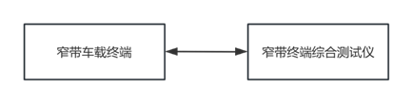

1. 窄带车载终端自注册测试框图

a) 按照测试框图1搭建测试系统；

b) 窄带车载终端通过射频线连接到卫星窄带终端综合测试仪；

c) 窄带终端综合测试仪正常运行，窄带车载终端开机；

d) 查看窄带车载终端是否能正常接入窄带终端综合测试仪，并通过自注册完成正常入网。

1. 自动寻星、自动接入测试步骤如下：
2. DUT插入鉴权卡、保密卡，开机准备入网；
3. 当卫星过境后，观察终端状态，记录终端是否入网成功。
4. 安全保密测试步骤如下：

a) 按照测试框图1搭建测试系统；

b) 窄带车载终端通过射频线连接到卫星窄带终端综合测试仪；

c) 窄带车载终端插入正常注钥的加解密卡和在窄带终端综合测试仪注册过的鉴权卡；

d) 开机后查看终端是否识别鉴权卡和保密卡，并完成注册入网。

1. 预期结果

a) 测试步骤1)后，终端能正常显示设备识别号；

b) 测试步骤2)后，终端能通过自注册完成正常入网；；

c) 测试步骤3)后，终端具备自动寻星、自动接入卫星网络系统的功能；

d) 测试步骤4)后，终端能正确识别正常注钥的加解密卡和在窄带终端综合测试仪注册过的鉴权卡并完成注册入网。

* + 1. 人机交互测试方法

1. 测试步骤如下：

a) DUT开机，正常注册卫星网络并进入待机状态；

b) 通过DUT面板按钮等方式对DUT进行操作；

c) 通过测试软件对终端下发语音报读指令。

1. 预期结果：

DUT能够正确执行操作人员的操作指令，正确报读所发指令。

* + 1. 入网时间测试方法

1. 测试步骤如下：

a) 窄带车载终端插入鉴权卡、保密卡，开机入网准备；

b) 当卫星过境后，观察终端状态，记录终端入网成功时间。

1. 预期结果：

a) 测试步骤a)后，窄带车载终端能够完成注册入网；

b) 测试步骤b)后，从开机到注册入网间隔时间不超过90s。

* + 1. 语音通话测试方法

1. 语音通话速率测试

窄带车载自注册功能测试框图见图2。

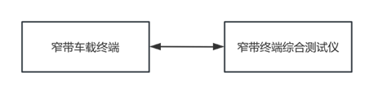

1. 窄带车载终端语音通话功能测试框图
2. 按照测试框图2搭建测试系统；
3. 窄带终端综合测试仪被设置为使用800bps语音信道；
4. DUT开机，正常注册网络并进入待机状态；
5. DUT拨号建立语音呼叫；
6. 窄带终端综合测试仪完成呼叫建立；
7. 保持通话60秒时间，检查DUT是否能听到通话语音；
8. DUT挂机，结束通话；
9. DUT关机。
10. 窄带终端综合测试仪被设置为使用2.4kbps语音信道，重复步骤c)-h)；
11. 话音业务测试
12. DUT开机，正常注册网络并进入待机状态；
13. 通过直接输入号码的方式，用DUT向陪测终端（卫星通信终端）发起语音通话，保持通话50秒，通过DUT挂断；
14. 结束DUT语音通话30秒后，陪测终端（卫星通信终端）向DUT发起语音通话，接通并进行通话，保持通话50秒，结束通话；
15. 可通过电话簿记录、通话记录、短消息提取、设置快捷键等方式，用DUT拨打陪测终端（卫星通信终端），保持通话50秒，通过DUT挂断；
16. 用陪测终端（卫星通信终端）向DUT发起语音通话，接通并进行通话，保持通话50秒，结束通话；
17. 采用非卫星通信终端作为陪测终端，重复步骤a)-e)。
18. 语音通话质量测试
19. DUT和陪测终端正常注册网络并进入待机状态；
20. DUT主动拨打陪测终端；
21. 陪测终端按下接听键，通话接通；
22. 保持通话1min-5min后，DUT发起主动挂机操作结束通话；
23. 语音通话成功时记录步骤d)中的语音业务MOS值Mn；
24. 切换DUT为被叫终端、陪测终端为主叫终端，重复上述测试与统计a)-e)；
25. 长时间语音通话测试
26. DUT和陪测终端正常注册网络并进入待机状态；
27. DUT主动拨打陪测终端；
28. 陪测终端按下接听键，通话接通；
29. 通话保持时长保持1h后陪测终端主动挂断通话，DUT和陪测终端均检查通话全过程是否出现通话异常(包括卡顿、延时、杂音、话等)；
30. 若通话全过程未出现通话异常，记录为1次长时间语音通话成功行为，即1个有效的成功长时间语音通话样本；
31. 陪测终端主动拨打DUT；
32. DUT按下接听键，通话接通；
33. 通话保持时长保持1h后DUT主动挂断通话，DUT和陪测终端均检查通话全过程是否出现通话异常(包括卡顿、延时、杂音、掉话等)；
34. 若通话全过程未出现通话异常，记录为次长时间语音通话成功行为，即1个有效的成功长时间语音通话样本；
35. 重复步骤a)-i)直至单次测量周期结束，至少采集5个有效的成功长时间语音通信样本，即判定通过该场景下的长时间语音通话测试。
36. 预期结果
37. 测试步骤1)后，DUT支持的语音速率包含800bps或2.4kbps；
38. 测试步骤2)后，DUT支持在不同系统间进行通话，应能提供一种或多种方式进行拨号、接听、通话、挂机操作。
39. 测试步骤3)后，DUT语音通话质量应满足MOS值不低于2.8；
40. 测试步骤4)后，DUT通话保持1h，过程中无掉话、无回音。
    * 1. 短消息发送和接收测试方法
41. 测试步骤如下：
42. DUT开机，正常注册卫星网络并进入待机状态；
43. 在DUT界面编辑一条短消息，发送到陪测终端（卫星通信终端）；
44. DUT界面显示发送短消息成功，且陪测终端（卫星通信终端）收到的短消息内容无误；
45. 陪测终端（卫星通信终端）发送一条短消息到DUT；
46. DUT成功收到短消息，在界面上查看消息且消息内容无误；
47. DUT发送一条长消息到陪测终端（卫星通信终端）；
48. DUT界面显示发送长消息成功，且陪测终端（卫星通信终端）收到的短消息内容无误；
49. 陪测终端（卫星通信终端）发送一条长消息到DUT；
50. DUT成功收到长消息，在界面上查看消息且消息内容无误；
51. 对存储在DUT或用户识别卡的消息进行删除、回复等操作；
52. 采用非卫星通信终端作为陪测终端，重复步骤b)-j)。
53. 预期结果：

DUT能在不同系统间支持消息收发，在交互界面编辑和查看信息；短消息删除、回复等功能正常。

* + 1. 数据传输测试方法

1. 测试步骤如下：
2. DUT开机，正常注册卫星网络并进入待机状态；
3. 在被测卫星移动通信终端上开启移动数据业务，使用浏览器或其它应用程序上网，验证终端能正确的浏览网页或进行上传下载等操作。
4. 预期结果：

DUT能正常开启移动数据，进行网上浏览查询等操作。

* + 1. 软件升级测试方法

窄带车载软件升级功能测试框图见图3。

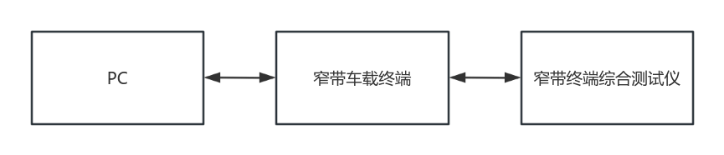

1. 窄带车载软件升级功能测试框图
2. 测试步骤如下：

a) 按照测试框图3搭建测试系统；

b) PC端下载软件升级程序及所需升级的软件；

c) 待PC端升级程序识别窄带车载终端后进行升级；

d) 升级完成后重启窄带车载终端并通过窄带综合测试仪查看软件版本是否成功升级。

1. 预期结果：

窄带车载终端软件升级成功。

* + 1. 定位要求测试方法

窄带车载软件升级功能测试框图见图4。

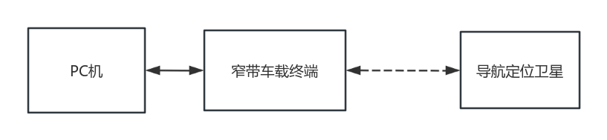

1. 窄带车载终端定位功能测试框图
2. 测试步骤如下：
3. 按照测试框图4搭建测试系统；
4. PC机上安装定位软件，窄带车载终端开机；
5. 开机后拿到室外打开定位功能；
6. 查看窄带车载终端是否完成定位，并记录定位信息。
7. 预期结果应满足如下要求：

窄带车载终端能完成定位，并显示出定位信息。

* 1. 性能测试方法
     1. 整体性能测试方法

按照GB/T 5080.7-1986第4章编号为4:1的序贯试验方案进行，试验后，按照第6章进行功能测试。

* + 1. 射频要求测试方法
       1. 天线要求测试方法
          1. 工作频段测试方法

窄带车载终端工作频段测试框图见图5。

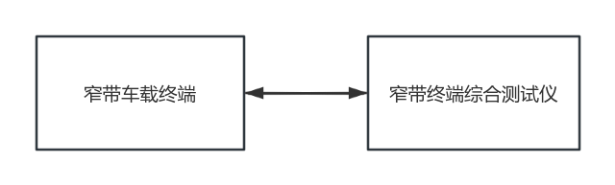

1. 窄带车载终端工作频段测试框图
2. 测试步骤如下：

a) 窄带终端综合测试仪发送1518 MHz、1521.5 MHz、1525 MHz三个频点的测试信号至窄带车载终端；

b) 记录窄带车载终端解调结果，确认输出频谱与设置值相符；

c) 输出三个频点的单音信号与设置值一致，下行发射频率为1518 MHz~1525 MHz；

d) 窄带车载终端发送1668 MHz、1671.5 MHz、1675 MHz三个频点的测试信号至窄带终端综合测试仪；

e) 记录窄带终端综合测试仪解调结果，确认输出频谱与设置值相符；

f) 输出三个频点的单音信号与设置值一致，上行发射频率为1668 MHz~1675 MHz；

1. 预期结果：

窄带车载终端接收可正常解调，发射至窄带终端综合测试仪的数据可正常解调，表明工作频段满足要求。

* + - * 1. 工作角度测试方法

1. 测试步骤如下：

a) 检查终端10°仰角下，测量EIRP；

b) 检查终端10°仰角下，测量G/T值。

1. 预期结果：

a) 终端10°仰角下，EIRP满足不小于10dBW的要求；

b) 终端10°仰角下，G/T值满足不小于-21.5dB/K的要求

* + - * 1. 天线极化方式测试方法

窄带车载终端天线极化方式测试框图见图6。

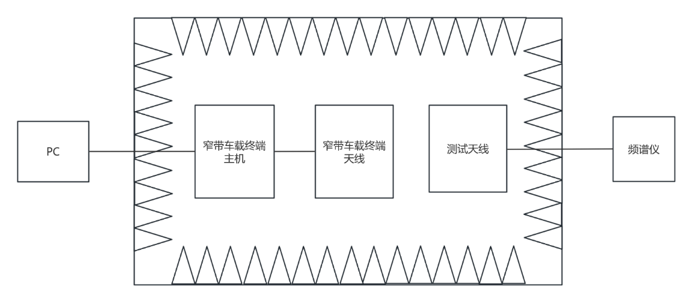

1. 窄带车载终端天线极化方式测试框图
2. 测试步骤如下：

a) 按照测试框图6搭建测试系统；

b) 在微波暗室，将测量天线更换为已知的右旋圆极化天线；

c) 终端天线指向测量天线，发射上行信号；

d) 频谱仪记录接收信号电平；

e) 将测量天线更换为已知的左旋圆极化天线，重复执行步骤3)-4)；

f) 输出三个频点的单音信号与设置值一致，上行发射频率为1668 MHz~1675 MHz；

1. 预期结果：

左旋圆极化测量天线接收信号电平大于右旋天线接收电平。

* + - * 1. G/T值测试方法

窄带车载终端G/T值测试框图见图7。

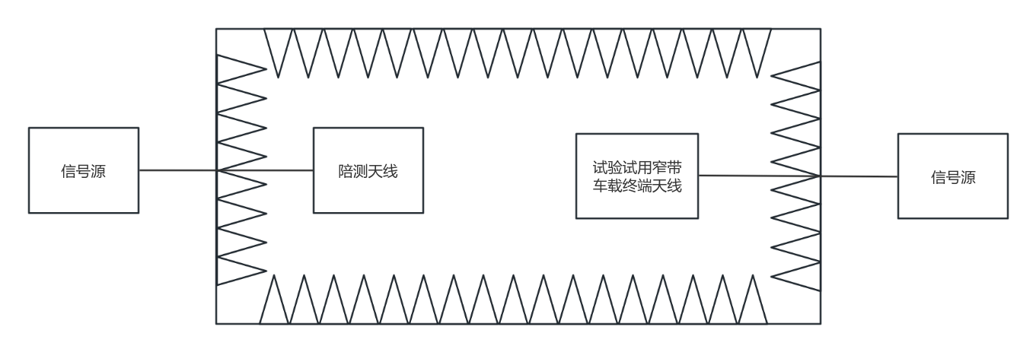

1. 窄带车载终端G/T值测试框图
2. 测试步骤如下：
3. 在微波暗室中测试，按照测试框图7连接测试平台；
4. 将射频前端接受链路在终端出断开，并引出，连接至频谱仪；
5. 按照测试框图连接待测终端；
6. 对指示天线一侧线缆插损进行测试，记录其插损值；
7. 拉远距离根据公式（1）进行设置，天线单元一般设置在2m左右。

  （1）

式中：

*R*--被测天线与指示天线拉远距离（单位：m）；

*D*--被测天线口径（单位：m）；

λ--被测天线波长（单位：m）。

1. 在关闭信号源的情况下，打开电源，记录对应归一化噪声功率Ne；
2. 在信号源设置频点及功率电平大小（-30dBm），记录频谱仪对应频点接受电平值。
3. 代入公式进行计算，得到实际G/T值，根据公式（2）计算：

 （2）

式中：

*P1*--频谱分析仪接受功率电平（单位：dBm）；

*N0*--归一化噪声功率；

*Ld*--发射端电缆损耗；

*Pt*--信号源发射功率（单位：dBW）；

*G0*--指示天线增益；

*K*--轴比修正因子。

1. 预期结果：

计算出的G/T值满足工作角度范围内的G/T值：不小于-21.5dB/K的要求。

* + - 1. 发射机要求测试方法
         1. 发射功率控制测试方法

窄带车载终端发射功率控制测试框图见图8。



1. 窄带车载终端发射功率控制测试框图
2. 测试步骤如下：
3. 按照测试框图8搭建测试系统；
4. 调整发射功率值，记录窄带终端综合测试仪上检测到的功率值；
5. 计算出对应的步进功率变化和最大、最小功率值的差值。
6. 预期结果：

设备工作状态下的调整步长应不大于0.5dB，调整范围内不小于30dB。

* + - * 1. 辐射功率测试方法

窄带车载终端EIRP测试框图见图9。

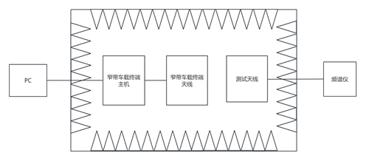

1. 窄带车载终端EIRP测试框图
2. 测试步骤如下：
3. 按照原理框图连接配套测试仪器和设备，预热30min以上；
4. 对指示天线一侧线缆插损进行测试，记录其插损值；
5. 拉远距离根据公式（1）进行设置，天线单元一般设置在2m左右。
6. 在测试计算机上配置终端发射信号，记录频谱仪对应频点接受电平值；
7. 通过上述测试步骤，得到以下测试数据：电缆损耗、频谱分析仪接受功率电平、指示天线增益、被测天线与指示天线拉远距离；
8. 根据公式计算待测天线在波束指向仰角不小于10°时的EIRP值；
9. 将发射频率分别设置为1668MHz、1671.5MHz、1675MHz、重复步骤c)-f)；
10. 根据公式（3）~（5）计算：

 （3）

 （4）

 （5）

式中：

*P1*--频谱分析仪接收功率电平（单位：dBm）；

*IL*--空间衰减损耗；

*f*--发射频率（单位：GHz）；

*Ld*--电缆损耗；

*G0*--指示天线增益；

*K*--轴比修正因子；

*AR*--指示天线轴比。

若被测天线极化形式为线极化，那么*K*=0。

1. 预期结果：

测得EIRP值不小于10dBw。

* + - * 1. 上行频率补偿范围测试方法

上行频率补偿精度测试连接示意图见图10。

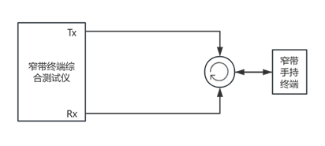

1. 上行频率补偿精度测试连接示意图
2. 测试步骤如下：
3. 终端收到综合测试系统发出的测试信号后，发出的上行信号频率精度范围为：接入信道±4.8kHz，业务信道±1.8kHz。
4. 预期结果：

窄带车载终端的上行频率补偿满足：接入信道-4.8kHz~+4.8kHz，业务信道-1.8kHz~+1.8kHz。

* + - * 1. 发射矢量幅度误差测试方法

窄带车载终端EVM测试框图见图11。



1. 窄带车载终端EVM测试框图
2. 测试步骤如下：

a) 按照测试框图11搭建测试系统；

b) 窄带车载终端开机，用PC机控制窄带车载终端发射调制波；

c) 窄带终端综合测试仪设置为对应的解调模式，查看并记录EVM测试界面的测试结果。

1. 预期结果：

测试频率下EVM测试结果满足不大于12.5%的要求。

* + - * 1. 发射谐波抑制测试方法

窄带车载终端发射谐波抑制测试框图见图12。

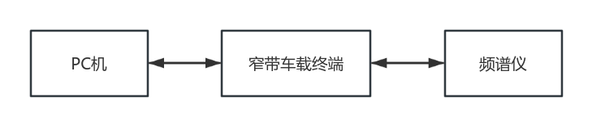

1. 窄带车载终端发射谐波抑制测试框图
2. 测试步骤如下：

a) 按照测试框图12搭建测试系统；

b) 窄带车载终端开机，用PC机控制窄带车载终端发射单载波；

c) 频谱仪查看并记录单载波功率值和二次谐波、三次谐波的功率值；

d) 根据单载波功率值和谐波功率值计算出谐波抑制度。

1. 预期结果：

谐波抑制度满足不小于40dBc的要求。

* + - * 1. 发射杂散辐射测试方法

窄带车载终端发射杂散抑制测试框图见图13。



1. 窄带车载终端发射杂散抑制测试框图
2. 测试步骤如下：

a) 按照测试框图13搭建测试系统；

b) 窄带车载终端开机，用PC机控制窄带车载终端发射单载波，单载波中心频率为1671MHz；

c) 查看并记录1670.75MHz和1688.5MHz频率下的功率值；

d) 根据单载波功率值和偏250kHz频率下的功率值，记录终端杂散抑制度；

e) 根据单载波功率值和偏2.5MHz频率下的功率值，记录终端杂散抑制度。

1. 预期结果：

a) 偏移工作频段250kHz时，计算出的杂散抑制度不小于12dBc；

b) 偏移工作频段2.5MHz时，计算出的杂散抑制度不小于45dBc。

* + - * 1. 发射邻道泄露功率比测试方法

窄带车载终端接收灵敏度测试框图见图14。



1. 窄带车载终端接收灵敏度测试框图
2. 测试步骤如下：

a) 窄带车载终端开机，并接入窄带终端综合测试仪工作；

b) 查看并记录频谱仪邻道测试中第一邻道和第三邻道的测试数据。

1. 预期结果：

a) 频谱仪测试的第一邻道数据满足不大于-25dBc的要求；

b) 频谱仪测试的第三邻道数据满足不大于-38dBc的要求。

* + - 1. 接收机要求测试方法
         1. 接收灵敏度测试方法

窄带车载终端接收灵敏度测试框图见图15。



1. 窄带车载终端接收灵敏度测试框图
2. 测试步骤如下：
3. 按照测试框图15搭建测试系统；
4. 利用窄带终端综合测试仪发射下行信号，通过标校和测试，确保下行信号电平为-118dBm；
5. 利用终端解调下行信号，记录终端解调情况。
6. 预期结果：

终端能够顺利解调-118dBm的下行信号，即满足灵敏度要求。

* + - * 1. 接收动态范围测试方法

窄带车载终端接受动态范围测试框图见图16。



1. 窄带车载终端接受动态范围测试框图
2. 测试步骤如下：
3. 按照测试框图16搭建测试系统；
4. 窄带车载终端接入窄带终端综合测试仪，调整窄带终端综合测试仪下行功率电平；
5. 记录终端可正常接受的最大和最小功率电平。
6. 预期结果：

最大下行功率值和最小下行功率值的差值满足不小于50dB的要求。

* + - * 1. 接收邻道抑制测试方法

窄带车载终端接收邻道抑制测试框图见图17。



1. 窄带车载终端接收邻道抑制测试框图
2. 测试步骤如下：

a) 按照测试框图17搭建测试系统；

b) 选取窄带终端综合测试仪发射下行通道（PDCH（1，1））；

c) 配置窄带终端综合测试仪发射功率，使终端天线连接处信号强度比静态灵敏度高60dB；

d) 按照工程标准的要求设置相邻信道的干扰信号功率电平；

e) 在窄带终端综合测试仪上测试从终端接收到的PDCH（1，1）信道的误码率，并记录结果。

1. 预期结果：
2. 第一邻道：不小于15dBc（灵敏度+6dB，误码率不大于10-3）。
3. 第三邻道：不小于25dBc（灵敏度+6dB，误码率不大于10-3）。
   * + - 1. 抗多普勒频移测试方法

窄带车载终端抗多普勒频移测试框图见图18。

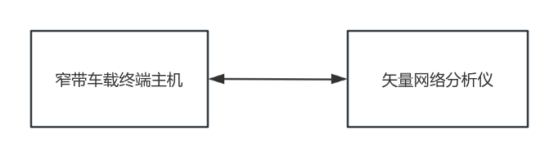

1. 窄带车载终端抗多普勒频移测试框图
2. 测试步骤如下：
3. 按照测试框图18搭建测试系统；
4. 窄带车载终端通过射频线连接到窄带终端综合测试仪；
5. 设置频移为50kHz，窄带车载终端插卡开机；
6. 记录窄带车载终端是否能完成注册入网。
7. 预期结果：

窄带车载终端能完成注册入网。

* + - * 1. 抗多普勒频移变化率测试方法

窄带车载终端最大多普勒频率变化率测试框图见图19。

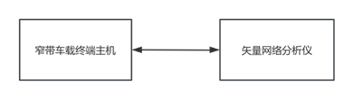

1. 窄带车载终端最大多普勒频率变化率测试框图

测试步骤如下：

1. 按照测试框图19搭建测试系统；
2. 窄带车载终端通过射频线连接到窄带终端综合测试仪；
3. 设置频率变化率为300Hz/s和-300Hz/s，窄带车载终端插卡开机；
4. 记录窄带车载终端是否能完成注册入网。

b) 预期结果：

窄带车载终端能完成注册入网。

* + 1. 电气性能测试方法
       1. 直流供电电压

DUT的直流供电电压范围见表2，DUT以工作模式3.2运行，先将电源电压调至UN，然后逐渐将电压调至Usmin并保持稳定进行试验，再逐渐将电压调至Usmax并保持稳定后试验。试验后，按照第6章进行功能测试。

1. 直流供电电压范围

单位为伏特

|  |  |  |
| --- | --- | --- |
| 标称电压  UN | 最小电压  Usmin | 最大电压  Usmax |
| 12 | 9 | 16 |
| 24 | 16 | 32 |

* + - 1. 过电压
         1. （Tmax-20℃）条件下

DUT以工作模式3.2运行，按照GB/T 28046.2-2019中4.3.1.1.2或4.3.2.2的方法进行试验。试验中，按照第6章持续进行功能测试直至试验结束。试验后，按照第6章进行功能测试。

* + - * 1. 室温条件下

DUT以工作模式3.2运行，按照GB/T 28046.2-2019中4.3.1.2.2的方法进行试验。试验后，按照第6章进行功能测试。

* + - 1. 叠加交流电压

DUT以工作模式3.2运行，按照GB/T 28046.2-2019中4.4.2严酷度1的方法进行试验。试验中，按照第6章持续进行功能测试直至试验结束。试验后，按照第6章进行功能测试。

* + - 1. 供电电压缓降和缓升

DUT以工作模式3.2运行，按照GB/T 28046.2-2019中4.5.2的方法进行试验。试验后，按照第6章进行功能测试。

* + - 1. 供电电压瞬态变化
         1. 电压瞬时下降

DUT以工作模式3.2运行，按照GB/T 28046.2-2019中4.6.1.2的方法进行试验。试验后，按照第6章进行功能测试。

* + - * 1. 对电压骤降的复位性能

DUT以工作模式3.2运行，按照GB/T 28046.2-2019中4.6.2.2的方法进行试验。试验后，按照第6章进行功能测试。

* + - * 1. 启动特性

DUT以工作模式3.2运行，按照GB/T 28046.2-2019中4.6.3.2等级Ⅱ的方法进行试验。试验后，按照第6章进行功能测试。

* + - 1. 反向电压

DUT以工作模式3.2运行，按照GB/T 28046.2-2019中4.7.2的方法进行试验。试验后，按照第6章进行功能测试。

* + - 1. 抛负载

DUT以工作模式3.2运行，按照GB/T 28046.2-2019中4.6.4.2的方法进行试验。试验后，按照第6章进行功能测试。

* + - 1. 参考接地和供电偏移

DUT以工作模式3.2运行，按照GB/T 28046.2-2019中4.8.2的方法进行试验。试验中，按照第6章持续进行功能测试直至试验结束。试验后，按照第6章进行功能测试。

* + - 1. 开路
         1. 单线开路

DUT以工作模式3.2运行，按照GB/T 28046.2-2019中4.9.1.2的方法进行试验。试验后，按照第6章进行功能测试。

* + - * 1. 多线开路

DUT以工作模式3.2运行，按照GB/T 28046.2-2019中4.9.2.2的方法进行试验。试验后，按照第6章进行功能测试。

* + - 1. 短路保护

DUT以工作模式3.2运行，按照GB/T 28046.2-2019中4.10.2.1的方法进行试验。试验后，按照第6章进行功能测试。

* + - 1. 绝缘电阻

DUT设置为工作模式1.1，按照GB/T 28046.2-2019中4.12.2的方法进行试验。试验后，DUT切换至工作模式3.2，按照第6章进行功能测试。

* + 1. 环境适应性测试方法
       1. 试验条件
          1. 试验电压

1. 试验电压

单位为伏特

|  |  |  |
| --- | --- | --- |
| 试验电压（Ut） | UN=12V电系 | UN=24V电系 |
| UA | 14±0.2 | 28±0.2 |
| UB | 12±0.2 | 24±0.2 |

* + - * 1. 工作模式

工作模式应符合如下要求：

1. 工作模式1
   1. 不向DUT供电。
   2. 工作模式1.1：DUT未连接到线束。
   3. 工作模式1.2：DUT模拟在车辆上的安装位置，连接到线束。
2. 工作模式2
   1. 当车辆发动机关闭，且所有电气连接完好，DUT以电压UB带电运行。
   2. 工作模式2.1：系统/组件功能不被激活(如休眠模式)。
   3. 工作模式2.2：系统/组件带电运行并控制在典型运行模式。
3. 工作模式3
   1. 所有电气连接完好，DUT以电压UA带电运行。
   2. 工作模式3.1：系统/组件功能不被激活。
   3. 工作模式3.2：系统/组件带电运行并控制在典型运行模式。
      * 1. 气候环境适应性
           1. 低温贮存

DUT设置为工作模式1.1，并以表4规定的贮存温度下限，按照GB/T 28046.4-2011中5.1.1.1.2的方法进行试验。试验后静置2h恢复常温，将DUT切换至工作模式3.2，按照第6章进行功能测试。

1. 温湿度范围

|  |  |  |  |
| --- | --- | --- | --- |
| 汽车上安装位置 | 贮存环境温度  ℃ | 工作环境温度（Tmin~Tmax）  ℃ | 工作环境相对湿度  % |
| 乘客舱内太阳直射处a | -40~95 | -40~85 | 25~75 |
| 无特殊要求 | -40~85 | -40~75 | 25~75 |
| a 安装在车顶处的终端产品温湿度范围参照乘客舱内太阳直射处温湿度要求，Tmax不应低于85℃ | | | |

* + - * 1. 低温工作

DUT以Tmin和工作模式3.2运行，按照GB/T 28046.4-2011中5.1.1.2.2的方法进行试验，按照第6章持续进行功能测试直至试验结束。试验后静置2h恢复常温，按照第6章进行功能测试。

* + - * 1. 高温贮存

DUT设置为工作模式1.1，并以表4规定的贮存温度上限，按照GB/T 28046.4-2011中5.1.2.1.2的方法进行试验。试验后静置2h恢复常温，将DUT切换至工作模式3.2，按照第6章进行功能测试。

* + - * 1. 高温工作

DUT以Tmax和工作模式3.2运行，按照GB/T 28046.4-2011中5.1.2.2.2的方法进行试验，按照第6章持续进行功能测试直至试验结束。试验后静置2h恢复常温，按照第6章进行功能测试。

* + - * 1. 温度梯度

DUT设置为工作模式1.2，在Tmin~Tmax范围内按照GB/T 28046.4-2011中5.2.2的方法进行试验，当每个温度阶段达到稳定时，DUT分别以Usmin和Usmax运行，按照第6章进行功能测试。试验后静置2h恢复常温，将DUT切换至工作模式3.2，按照第6章进行功能测试。

* + - * 1. 规定转换时间的温度快速变化

DUT设置为工作模式1.2，在Tmin~Tmax范围内按照GB/T28046.4-2011中5.3.2.2的方法进行试验。试验后静置2h恢复常温，将DUT切换至工作模式3.2，按照第6章进行功能测试。

* + - * 1. 规定变化率的温度循环

DUT设置为工作模式1.2，在Tmin~Tmax范围内按照GB/T 28046.4-2011中的5.3.1.2的方法进行试验，在每个循环稳定至Tmin和循环的210min~410min期间，将DUT切换至工作模式3.2，按照第6章进行功能测试。试验后静置2h恢复常温，将DUT切换至工作模式3.2，按照第6章进行功能测试。

* + - * 1. 湿热循环

DUT设置为工作模式1.2，按照GB/T 28046.4-2011中5.6.2.2的方法进行试验，在每个循环达到最高温度时，将DUT切换至工作模式3.2，按照第6章进行功能测试。试验后静置2h恢复常温，将DUT切换至工作模式3.2，按照第6章进行功能测试。

* + - * 1. 稳态湿热

DUT设置为工作模式2.1，按照GB/T 28046.4-2011中5.7.2的方法进行试验，试验最后一小时，将DUT切换至工作模式3.2，按照第6章持续进行功能测试直至试验结束。试验后静置2h恢复常温，按照第6章进行功能测试。

* + - * 1. 太阳光辐射

安装在太阳直射处的DUT，按照GB/T 1865-2009中方法2和表3循环C进行600h试验。

* + - 1. 机械环境适应性
         1. 振动

DUT以工作模式3.2运行，按照GB/T 28046.3-2011中4.1.2.4.2或4.1.2.7.2的方法进行试验。试验后，按照第6章进行功能测试。

* + - * 1. 冲击

DUT设置为工作模式1.1，按照GB/T 28046.3-2011中4.3.2的方法进行试验。试验后，DUT切换至工作模式3.2，按照第6章进行功能测试。

* + - * 1. 自由跌落

DUT设置为工作模式1.1，按照GB/T 28046.3-2011中4.3.2的方法进行试验。试验后，DUT切换至工作模式3.2，按照第6章进行功能测试。

* + 1. 电磁兼容性测试方法
       1. 静电放电抗干扰度
          1. 电子模块不通电

DUT以工作模式3.2运行，按照GB/T 19951-2019附录C中表C.1、C.2的类别1试验严酷等级不低于L₃的测试电压要求和第9章规定的方法进行试验。试验后，将DUT切换至工作模式3.2，按照第6章进行功能测试。

* + - * 1. 电子模块通电

按照GB/T 19951-2019附录C中表C.1、C.2、C.3的类别1试验严酷等级不低于L₃的测试电压要求和第8章规定的方法进行试验。试验后，按照第6章进行功能测试。

* + - 1. 瞬态抗干扰性
         1. 沿电源线的电瞬态传导抗扰

DUT以工作模式3.2运行，按照表5规定的抗扰试验等级和按照GB/T 21437.2-2021中的脉冲1、2a、2b、3a、3b的方法进行试验。试验后，按照第6章进行功能测试：

1. 沿电源线瞬态传导的抗扰性能

|  |  |  |
| --- | --- | --- |
| 实验脉冲 | 抗扰实验等级 | 实验要求 |
| 1 | Ⅲ | 试验后，按照第6章进行功能测试 |
| 2a | Ⅲ | 试验后，按照第6章进行功能测试 |
| 2b | Ⅲ | 试验后，按照第6章进行功能测试 |
| 3a/3b | Ⅲ | 试验后，按照第6章进行功能测试 |
| 注：抗扰实验等级定义见GB/T 21437.2-2021附录A。 | | |

* + - * 1. 除电源线外的电瞬态传导抗干扰

DUT以工作模式3.2运行，按照GB/T 21437.3-2021表B.1、B.2中CCC模式以及等级Ⅲ的要求和4.5的方法进行试验。试验后，按照第6章进行功能测试。

* + - 1. 对电磁辐射的抗扰

DUT以工作模式3.2运行，按照GB 34660-2017中4.7的电波暗室法、大电流注入法的抗扰试验强度和GB 34660-2017中5.7的方法进行试验。试验后，按照第6章进行功能测试。

* + - 1. 无线电骚扰特性
         1. 传导发射

DUT以工作模式3.2运行，按照GB/T 18655-2018中6.3和6.4的方法进行试验。

* + - * 1. 辐射发射

DUT以工作模式3.2运行，按照GB/T 18655-2018中6.5的方法进行试验。

* + 1. 防尘防水测试方法
       1. 防尘性能

DUT设置为工作模式1.2，按照GB/T 30038-2013中8.3.3.2规定的方法进行试验。试验后，DUT切换至工作模式3.2，按照第6章进行功能测试。

* + - 1. 防水性能

DUT设置为工作模式1.2，按照GB/T 30038-2013中8.4.3规定的方法进行试验。试验后，DUT切换至工作模式3.2，按照第6章进行功能测试。

* + 1. 化学负荷

DUT设置为工作模式1.1，按照GB/T 28046.5-2013中表1安装位置代码[B]选择化学试剂和暴露条件以及表2的湿润方法和4.8的程序进行试验。试验后，将DUT切换至工作模式3.2，按照第6章进行功能测试。

